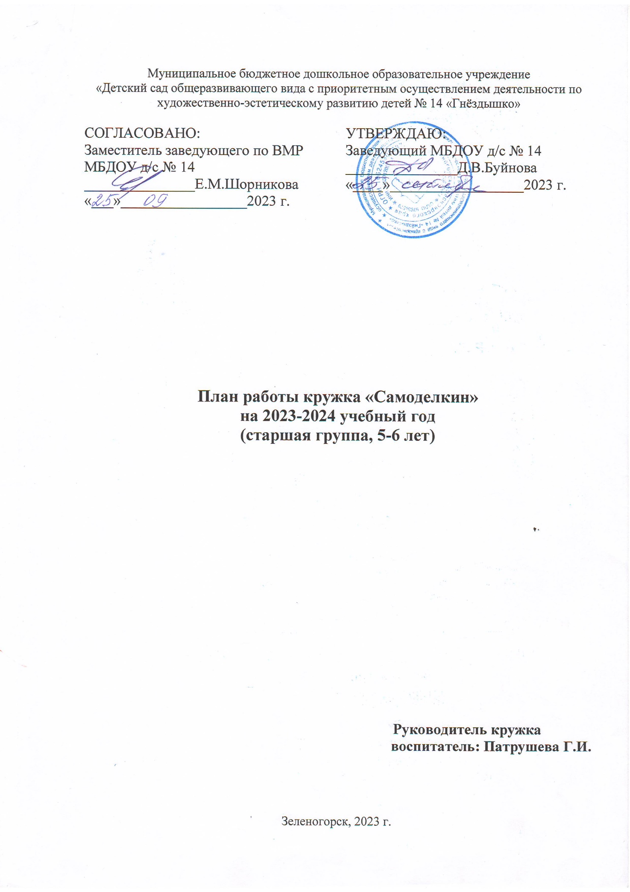

СПИСОК ДЕТЕЙ

1.Мерзликин Вадим
2.Рытиков Дима
3.Бугрин Федор
4.Кондратова Ева
5.Ворошилов Миша
6.Семенова Таня

Расписание образовательной деятельности: 1 раз в неделю

Цель: Создание благоприятных условий для развития у детей дошкольного возраста первоначальных навыков и умений по конструированию и робототехнике, развитие конструктивного мышления средствами робототехники.
Задачи:
- Познакомить с комплектом «My robot time MRT2». Называть основные детали.
- Формировать умение создавать модели из деталей конструктора «My robot time MRT2» по образцу (по готовой модели и по шаговой операционной карте).
- Формировать умение создавать простейшие модели по собственному замыслу.
- Познакомить детей с правилами и алгоритмом работы с конструктором.
- Формировать у детей коммуникативные навыки: вступать в дискуссию, отстаивать свою точку зрения; умение работать в коллективе, в команде, малой группе (в паре)
- Развивать у дошкольников интерес к моделированию и конструированию, стимулировать детское научно-техническое творчество.
- Развивать воображение и мелкую моторику рук.
- Развивать способности творчески подходить к проблемным ситуациям.
- Воспитывать самостоятельность, инициативность, умение сопереживать и радоваться успехам.

(конструктивно-модельная деятельность на основе конструктора «My robot time MRT2», старшая группа, 5-6 лет)
Целевой ориентир | Планируемые результаты
Ребёнок овладевает основными культурными способами деятельности, проявляет инициативу и самостоятельность в разных видах деятельности - игре, общении, познавательно-исследовательской деятельности, конструировании и др.; способен выбирать себе род занятий, участников по совместной деятельности | - создает модели из деталей конструктора «My robot time» по образцу (по готовой модели и пошаговой операционной карте);  - проявляет инициативу, преобразуя постройку по собственному замыслу);  - классифицирует детали конструктора по цвету, величине и другим признакам.
- ребёнок обладает развитым воображением, которое реализуется в разных видах деятельности, и прежде всего в игре; ребёнок владеет разными формами и видами игры, различает условную и реальную ситуации, умеет подчиняться разным правилам и социальным нормам | - создает простейшие модели по собственному замыслу либо вносит изменения в готовую модель;  - обыгрывает модели, созданные самостоятельно или в паре.
- ребенок способен к волевым усилиям, может следовать социальным нормам поведения и правилам в разных видах деятельности, во взаимоотношениях со взрослыми и сверстниками, может соблюдать правила безопасного поведения и личной гигиены | - соблюдает правила работы с конструктором (убирать на место, разъединять детали после игры);  - соблюдает алгоритм работы с конструктором.
- у ребенка развита крупная и мелкая моторика; он подвижен, вынослив, владеет основными движениями, может контролировать свои движения и управлять ими | - владеет способами скрепления и разъединения деталей конструктора;  - сформированы навыки крепления, соединения крупных деталей конструктора для создания модели.
- способен договариваться, учитывать интересы и чувства других, сопереживать неудачам и радоваться успехам других | - способен радоваться собственным успехам и успехам сверстников при создании модели;  - под руководством взрослого договаривается о совместных действиях по созданию модели с партнером (работа в парах).
- ребенок достаточно хорошо владеет устной речью, может использовать речь для выражения своих мыслей, чувств и желаний, построения речевого высказывания в ситуации общения | - знает и называет основные детали конструктора «My robot time» (серия «Hand») – блок, треугольный/округлый блок, шестеренка, колесо, ось;  - называет из каких деталей состоит модель;  - задает вопросы взрослому, уточняя детали конструирования модели.

План работы по конструктивно-модельной деятельности на основе конструктора «My robot time MRT2».
№ занятия | Тема | Основное содержание
Октябрь  1. | Вводное занятие  Инструктаж по технике безопасности.  Знакомство с программой кружка. | Знакомство с правилами техники безопасности при работе с конструктором и электронным блоком.
2. | Идея создания роботов. История робототехники. | Познакомить детей с понятием робот, какие виды роботов бывают, их значение в мире людей. Закрепить интерес к занятиям робототехникой.
3. | Модель «Ветряная  мельница» | Познакомить детей принципами работы мельницы. Раскрыть понятие «рычаг». Закрепление навыка соединения деталей, развитие ассоциативного мышления, развитие умения делать прочную, устойчивую постройку, умения работы в группе, умения слушать инструкцию.
4. | Проектная деятельность. | Закреплять полученные навыки. Учить заранее обдумывать содержание будущей постройки. Развивать творческую инициативу и самостоятельность.
Ноябрь  5. | Модель «Балет» | Продолжать знакомить детей с конструктором «My robot time», моделями и способами сборки. Знакомство с видом искусства -балет.
6. | Модель «Кролик» | Познакомить с материнской платой, аккумулятором, электродвигателем. Знакомство с животным  миром.
7. | Модель «Мышка» | Закрепление навыка соединения деталей, развитие ассоциативного мышления, развитие умения делать прочную,  устойчивую постройку, умения работы в группе, умения слушать инструкцию педагога.
8. | Проектная деятельность. | Закреплять полученные навыки. Учить заранее обдумывать содержание будущей постройки. Развивать творческую инициативу и самостоятельность.
Декабрь 9. | Модель «Волчок» | Продолжать знакомить детей с конструктором «My robot time», моделями и способами сборки.
10. | Модель «Машина» | Продолжать знакомить детей с конструктором «My robot time», моделями и способами сборки. Знакомство с транспортом
11. | Модель «Корабль» | Продолжать знакомить детей с конструктором «My robot time», моделями и способами сборки. Продолжать знакомить с транспортом.
12. | Проектная деятельность. | Закреплять полученные навыки. Учить заранее обдумывать содержание будущей постройки. Развивать творческую инициативу и самостоятельность.
Январь  13. | Модель  «Исследование Марса» | Продолжать знакомить детей с конструктором «My robot time», моделями и способами сборки. Знакомство с космическими  аппаратами.
14. | Модель «Счетчик» | Продолжать знакомить детей с конструктором «My robot time», моделями и способами сборки.
15. | Проектная деятельность. | Закреплять полученные навыки. Учить заранее обдумывать содержание будущей постройки. Развивать творческую инициативу и самостоятельность.
Февраль  16. | Модель «Танк» | Продолжать знакомит детей с конструктором «My robot time», моделями и способами сборки. Знакомство с военной техникой.
17. | Модель «Воин» | Продолжать знакомить детей с конструктором «My robot time», моделями и способами сборки.
18. | Проектная деятельность | Закреплять полученные навыки. Учить заранее обдумывать содержание будущей постройки. Развивать творческую инициативу и самостоятельность.
Март  19. | Модель «Джип» | Продолжать знакомить детей с конструктором «My robot time», моделями и способами сборки. Продолжать знакомить в  автотранспортом.
20. | . Модель «Каток» | Продолжать знакомить детей с конструктором «My  robot time», моделями и способами сборки. Продолжать знакомить с автотранспортом.
21. | Модель «Грузовик» | Продолжать знакомить детей с конструктором «My robot time», моделями и способами сборки. Продолжать знакомить с  автотранспортом
22. | Проектная деятельность. | Закреплять полученные навыки. Учить заранее обдумывать содержание будущей постройки. Развивать творческую инициативу и самостоятельность.
Апрель 23. | Модель «Экскаватор» | Продолжать знакомить детей с конструктором «My robot time», моделями и способами сборки. Познакомить с понятиями «вес», «шкив», «ось». Продолжать знакомить с  автотранспортом
24. | Модель «Гоночная  машина» | Продолжать знакомить детей с конструктором «My robot time», моделями и способами сборки. Продолжать знакомить с  автотранспортом
25. | Проектная деятельность | Формировать умение составлять рассказ в форме защиты проекта, используя техническую терминологию. Совершенствовать умение договариваться, работать в команде при выполнении проекта; воспитывать уважение к результатам работы товарищей.

